Министерство связи и цифрового развития

Федеральное государственное бюджетное образовательное учреждение высшего образования

«Сибирский государственный университет телекоммуникаций и информатики»

(СибГУТИ)

Институт информатики и вычислительной техники

09.03.01 "Информатика и вычислительная техника"

профиль "Программное обеспечение средств вычислительной техники и автоматизированных систем"

Кафедра вычислительных систем

**Курсовая работа  
 по дисциплине  
 «Сетевое программирование»**

Разработка сетевого приложения «Чат».

Сервер без установления соединения (протокол UDP).

Выполнил:

студент гр.ИП-213

Терновский Д. Р.

Проверил:

Профессор кафедры ВС

Павский К. В.

Новосибирск 2025 г.

**Содержание**

Постановка задачи 3

Описание протокола UDP 4

Описание реализации приложения 5

Реализация серверной части 5

Реализация клиентской части 6

Скан экрана работы программы 7

Текст программы 8

Структура проекта 8

Текст программы (серверная часть) 9

Текст программы (клиентская часть) 14

Текст программы (файл сборки проекта) 19

Список источников 20

# Постановка задачи

Целью данной курсовой работы является разработка сетевого приложения «Чат» без установления соединения (протокол UDP). Приложение должно обеспечивать возможность обмена текстовыми сообщениями между пользователями в режиме реального времени посредством протокола UDP.

В рамках работы требуется реализовать два компонента:

* Сервер, отвечающий за приём сообщений от клиентов и их последующую рассылку другим участникам.
* Клиентское приложение, позволяющее отправлять сообщения на сервер и получать сообщения от других пользователей чат

Требования к серверу:

* Использование **UDP-сокетов** для обмена данными.
* Поддержка работы с несколькими клиентами без создания отдельного потока или соединения для каждого клиента (что возможно благодаря особенностям протокола UDP).
* Приём сообщений от клиентов и их **рассылка всем подключённым участникам**, кроме отправителя.
* Обеспечение **обработки входящих датаграмм в реальном времени**, без задержек и очередей.

Требования к клиенту:

* Возможность **подключения к серверу по заданным IP-адресу и порту**.
* Отправка текстовых сообщений на сервер.
* Приём сообщений, рассылаемых сервером от других клиентов.

# Описание протокола UDP

UDP (User Datagram Protocol) — это транспортный протокол, работающий поверх IP и обеспечивающий максимально быструю передачу данных за счёт минимальных накладных расходов. В отличие от TCP, протокол UDP не устанавливает соединение между клиентом и сервером перед началом обмена информацией. Каждый пакет, называемый датаграммой, передаётся независимо от других, без предварительного «рукопожатия» и без сохранения состояния сессии.

Главной особенностью UDP является отсутствие гарантии доставки. Пакеты могут теряться в процессе передачи, приходить в неверном порядке или дублироваться. При этом протокол не обеспечивает контроль перегрузки и не управляет потоком данных — отправка происходит без проверки готовности получателя, что позволяет минимизировать задержки и увеличить производительность в ситуациях, где скорость важнее надёжности.

Для обмена сообщениями сервер и клиент используют функции sendto() для отправки и recvfrom() для приёма данных. При этом в каждом вызове указывается адрес получателя или отправителя, поскольку постоянное подключение между сторонами не требуется. UDP особенно эффективен для широковещательных и multicast-рассылок, когда одни и те же данные необходимо быстро отправить нескольким адресатам.

На сетевом уровне UDP использует протокол IP, применяя для адресации как IPv4 (AF_INET), так и IPv6 (AF_INET6). Пакеты маршрутизируются на основе IP-адресов и номеров портов, что позволяет доставлять их конечным получателям без установления соединения и дополнительных подтверждений.

# ****Описание реализации приложения****

## Реализация серверной части

Серверная часть реализована с использованием UDP сокетов на языке C. Основная структура udp_server_t хранит необходимые данные для работы сервера: дескриптор сокета, структуру адреса сервера, массив адресов клиентов и их количество.

Основные функции:

* udp_server_init — инициализирует серверный сокет, привязывает его к заданному IP-адресу и произвольному порту (порт выбирается автоматически системой). Выполняется проверка успешности создания и привязки сокета.
* udp_server_run — основной цикл работы сервера. Ожидает сообщения от клиентов, принимает их с помощью recvfrom, добавляет новые адреса клиентов в список и пересылает сообщение всем подключённым клиентам, кроме отправителя.
* udp_server_sendto — отправляет сообщение конкретному клиенту.
* udp_server_has_client — проверяет наличие клиента в списке зарегистрированных.
* udp_server_rm_client — удаляет клиента из списка по его адресу.
* udp_server_destroy — закрывает серверный сокет по завершении работы.

Работа сервера осуществляется бесконечно в цикле до принудительного завершения. Клиент может отправить команду /quit, после чего его адрес удаляется из списка активных клиентов.

## Реализация клиентской части

Клиентская часть также реализована с использованием UDP сокетов и потоков (POSIX Threads) для обеспечения параллельной отправки и получения сообщений. Основная структура udp_client_t содержит дескриптор сокета, структуру адреса сервера и семафор для синхронизации вывода сообщений.

Основные функции:

* udp_client_init — создаёт сокет клиента, задаёт параметры подключения (IP-адрес и порт сервера) и инициализирует семафор.
* udp_client_run — запускает два параллельных потока:
  + поток для получения сообщений от сервера;
  + поток для отправки сообщений на сервер. Основной поток ожидает завершения потока отправки, после чего завершает поток получения.
* udp_client_recv_thread — в бесконечном цикле ожидает сообщения от сервера, получая их с помощью recvfrom, и выводит их на экран. Вывод синхронизируется с потоком отправки сообщений с помощью семафора.
* udp_client_send_thread — в цикле запрашивает ввод сообщения пользователя, отправляет его серверу с помощью sendto. Если введена команда /quit, завершает выполнение потока.
* udp_client_recv_msg и udp_client_send_msg — выполняют приём и отправку сообщений соответственно.
* udp_client_destroy — закрывает сокет и уничтожает семафор.

Таким образом, каждый клиент может одновременно получать и отправлять сообщения, а сервер осуществляет их пересылку всем другим подключённым клиентам.

## Скан экрана работы программы

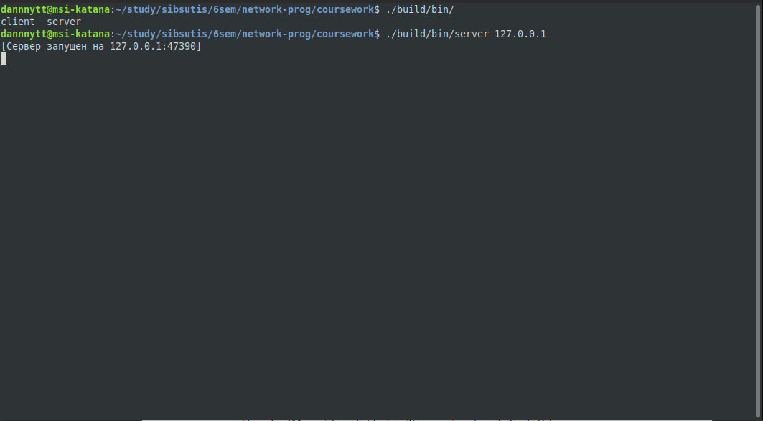

Рис. 1 – Запуск сервера.

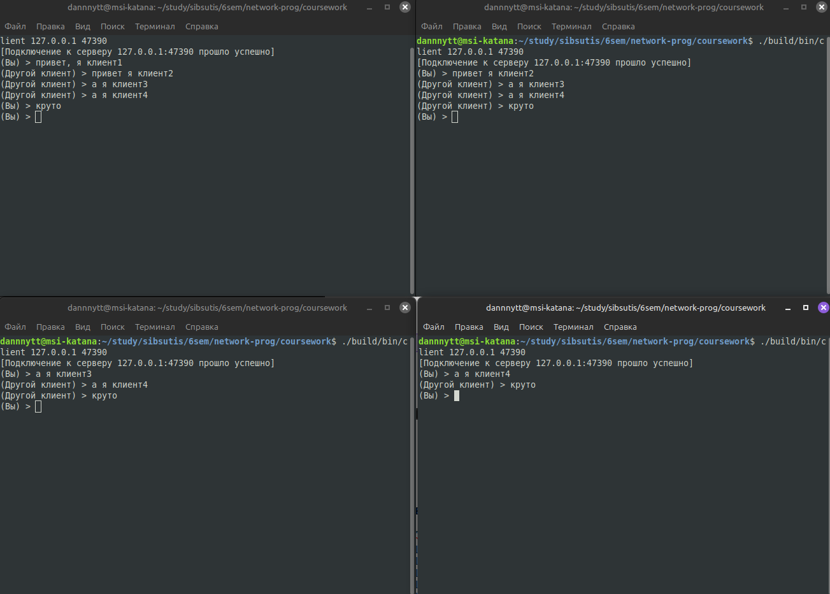

Рис. 2 – Запуск клиентов и демонстрация общения между клиентами.

# Текст программы

## Структура проекта

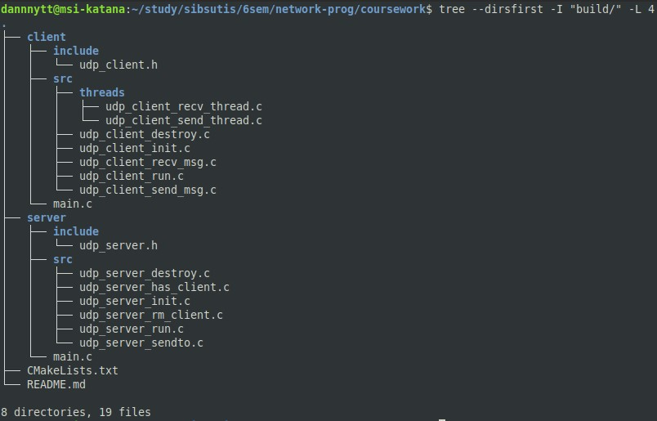

Рис. 3 – Структура курсовой работы

**Текст программы (серверная часть)**

**Файл server/include/udp_server.h :**

#ifndef UDPSERVER_H

#define UDPSERVER_H

#include <stdio.h>

#include <stdlib.h>

#include <stdbool.h>

#include <string.h>

#include <unistd.h>

#include <arpa/inet.h>

#include <netinet/in.h>

#define MAX_CLIENTS 10

typedef struct udp_server {

int sockfd;

struct sockaddr_in server_addr;

struct sockaddr_in client_addr;

struct sockaddr_in clients[MAX_CLIENTS];

int client_count;

} udp_server_t;

void udp_server_init(udp_server_t *server, const char* ip_addr);

void udp_server_destroy(udp_server_t *server);

void udp_server_run(udp_server_t *server);

void udp_server_sendto(

udp_server_t *server,

const struct sockaddr_in *client_addr,

const struct sockaddr_in *sender_addr,

const char *msg

);

int udp_server_has_client(udp_server_t *server, struct sockaddr_in *addr);

void udp_server_rm_client(udp_server_t *server, struct sockaddr_in *addr);

#endif // UDPSERVER_H

**Файл server/src/udp_server_init.c :**

#include "udp_server.h"

void udp_server_init(udp_server_t *server, const char *ip_addr) {

server->sockfd = socket(AF_INET, SOCK_DGRAM, 0);

if (server->sockfd < 0) {

perror("Ошибка: сокет сервера не создан.\n");

exit(EXIT_FAILURE);

}

memset(&server->server_addr, 0, sizeof(server->server_addr));

server->server_addr.sin_family = AF_INET;

server->server_addr.sin_port = 0;

if (inet_pton(AF_INET, ip_addr, &server->server_addr.sin_addr) <= 0) {

perror("Ошибка: IP-адрес сервера не преобразован.\n");

close(server->sockfd);

exit(EXIT_FAILURE);

}

socklen_t server_addr_len = sizeof(server->server_addr);

if (bind(server->sockfd, (struct sockaddr*) &server->server_addr, server_addr_len) < 0) {

perror("Ошибка: привязка сокета прошла неудачно.\n");

close(server->sockfd);

exit(EXIT_FAILURE);

}

if (getsockname(server->sockfd, (struct sockaddr*) &server->server_addr, &server_addr_len) == -1) {

perror("Ошибка: порт не получен.\n");

close(server->sockfd);

exit(EXIT_FAILURE);

}

server->client_count = 0;

printf("[Сервер запущен на %s:%d]\n", ip_addr, ntohs(server->server_addr.sin_port));

}

**Файл server/src/udp_server_run.c :**

#include "udp_server.h"

void udp_server_run(udp_server_t *server) {

socklen_t client_addr_len = sizeof(server->client_addr);

char buffer[1024];

while (true) {

ssize_t recvd_bytes = recvfrom(

server->sockfd,

buffer,

sizeof(buffer) - 1,

0,

(struct sockaddr*)&server->client_addr,

&client_addr_len

);

buffer[recvd_bytes] = '\0';

if (strcmp(buffer, "/quit") == 0) {

udp_server_rm_client(server, &server->client_addr);

continue;

}

if (!udp_server_has_client(server, &server->client_addr))

server->clients[server->client_count++] = server->client_addr;

for (int i = 0; i < server->client_count; i++) {

udp_server_sendto(

server,

&server->clients[i],

&server->client_addr,

buffer

);

}

}

}

**Файл server/src/udp_server_rm_client.c :**

#include "udp_server.h"

void udp_server_rm_client(udp_server_t *server, struct sockaddr_in *addr) {

for (int i = 0; i < server->client_count; i++) {

if (memcmp(&server->clients[i], addr, sizeof(struct sockaddr_in)) == 0) {

for (int j = i; j < server->client_count - 1; j++) {

server->clients[j] = server->clients[j + 1];

}

server->client_count--;

break;

}

}

}

**Файл server/src/udp_server_has_client.c :**

#include <udp_server.h>

int udp_server_has_client(udp_server_t *server, struct sockaddr_in *addr) {

for (int i = 0; i < server->client_count; i++) {

if (memcmp(&server->clients[i], addr, sizeof(struct sockaddr_in)) == 0) {

return true;

}

}

return false;

}

**Файл server/src/udp_server_sendto.c :**

#include <udp_server.h>

void udp_server_sendto(udp_server_t *server,

const struct sockaddr_in *client_addr,

const struct sockaddr_in *sender_addr,

const char *msg)

{

if (memcmp(client_addr, sender_addr, sizeof(struct sockaddr_in)) != 0) {

sendto(

server->sockfd,

msg,

strlen(msg),

0,

(struct sockaddr*)client_addr,

sizeof(*client_addr)

);

}

}

**Файл server/udp_server_destroy.c :**

#include "udp_server.h"

void udp_server_destroy(udp_server_t *server) {

close(server->sockfd);

}

**Файл server/main.c :**

#include "udp_server.h"

int main(int argc, char* argv[]) {

udp_server_t server;

udp_server_init(&server, argv[1]);

udp_server_run(&server);

udp_server_destroy(&server);

return 0;

}

## Текст программы (клиентская часть)

**Файл client/include/udp_client.h :**

#ifndef UDPCLIENT_H

#define UDPCLIENT_H

#include <stdio.h>

#include <stdlib.h>

#include <stdbool.h>

#include <string.h>

#include <unistd.h>

#include <pthread.h>

#include <semaphore.h>

#include <arpa/inet.h>

#include <netinet/in.h>

typedef struct udp_client {

int sockfd;

struct sockaddr_in server_addr;

sem_t print_semaphore;

} udp_client_t;

void udp_client_init(udp_client_t *client, const char *server_addr, uint16_t server_port);

void udp_client_destroy(udp_client_t *client);

void udp_client_run(udp_client_t *client);

void udp_client_send_msg( udp_client_t *client, const char *message);

void udp_client_recv_msg(udp_client_t *client, char *buffer, size_t buffer_size);

void* udp_client_recv_thread(void* arg);

void* udp_client_send_thread(void* arg);

#endif // UDPCLIENT_H

**Файл client/src/udp_client_init.c :**

#include "udp_client.h"

void udp_client_init(udp_client_t *client, const char *server_addr, uint16_t server_port) {

client->sockfd = socket(AF_INET, SOCK_DGRAM, 0);

if (client->sockfd < 0) {

perror("Ошибка: сокет клиента не создан.\n");

exit(EXIT_FAILURE);

}

memset(&client->server_addr, 0, sizeof(client->server_addr));

client->server_addr.sin_family = AF_INET;

client->server_addr.sin_port = htons(server_port);

if (inet_pton(AF_INET, server_addr, &client->server_addr.sin_addr) != 1) {

perror("Ошибка: ip-адрес сервера не преобразован.\n");

close(client->sockfd);

exit(EXIT_FAILURE);

}

printf("[Подключение к серверу %s:%d прошло успешно]\n",

server_addr, server_port);

sem_init(&client->print_semaphore, 0, 1);

}

**Файл client/src/udp_client_run.c :**

#include "udp_client.h"

void udp_client_run(udp_client_t *client) {

pthread_t recv_thread, send_thread;

pthread_create(&recv_thread, NULL, udp_client_recv_thread, (void*)client);

pthread_create(&send_thread, NULL, udp_client_send_thread, (void*)client);

pthread_join(send_thread, NULL);

pthread_cancel(recv_thread);

pthread_join(recv_thread, NULL);

}

**Файл client/src/threads/udp_client_recv_thread.c :**

#include "udp_client.h"

void* udp_client_recv_thread(void *arg) {

udp_client_t *client = (udp_client_t*) arg;

char buffer[1024];

while (true) {

udp_client_recv_msg(client, buffer, sizeof(buffer));

sem_wait(&client->print_semaphore);

printf("\r(Другой клиент) > %s\n", buffer);

printf("(Вы) > ");

fflush(stdout);

sem_post(&client->print_semaphore);

}

return NULL;

}

**Файл client/src/threads/udp_client_send_thread.c :**

#include "udp_client.h"

void* udp_client_send_thread(void* arg) {

udp_client_t* client = (udp_client_t*) arg;

char message[1024];

while (true) {

sem_wait(&client->print_semaphore);

printf("(Вы) > ");

fflush(stdout);

sem_post(&client->print_semaphore);

fgets(message, sizeof(message), stdin);

message[strcspn(message, "\n")] = '\0';

if (strcmp("/quit", message) == 0) {

udp_client_send_msg(client, message);

break;

}

udp_client_send_msg(client, message);

}

return NULL;

}

**Файл client/src/udp_client_recv_msg.c :**

#include "udp_client.h"

void udp_client_recv_msg(udp_client_t *client, char *buffer, size_t buffer_size) {

socklen_t server_addr_len = sizeof(client->server_addr);

ssize_t recvd_bytes = recvfrom(

client->sockfd,

buffer,

buffer_size - 1,

0,

(struct sockaddr*)&client->server_addr,

&server_addr_len

);

if (recvd_bytes > 0) {

buffer[recvd_bytes] = '\0';

}

else perror("Ошибка при вызове 'recvfrom'");

}

**Файл client/src/udp_client_send_msg.c :**

#include "udp_client.h"

void udp_client_send_msg(udp_client_t *client, const char* message) {

char buffer[1024];

snprintf(buffer, sizeof(buffer), "%s", message);

socklen_t server_addr_len = sizeof(client->server_addr);

ssize_t sent_bytes = sendto(client->sockfd, buffer, strlen(buffer), 0,

(struct sockaddr*) &client->server_addr,

server_addr_len);

if (sent_bytes < 0)

perror("Ошибка: сообщение не отправлено.\n");

}

**Файл client/src/udp_client_destroy.c :**

void udp_client_destroy(udp_client_t *client) {

close(client->sockfd);

sem_destroy(&client->print_semaphore);

}

**Файл client/main.c :**

#include "udp_client.h"

int main(int argc, char* argv[]) {

const char* server_ip = argv[1];

u_int16_t server_port = atoi(argv[2]);

udp_client_t client;

udp_client_init(&client, server_ip, server_port);

udp_client_run(&client);

udp_client_destroy(&client);

return 0;

}

## Текст программы (файл сборки проекта)

**Файл CmakeLists.txt :**

cmake_minimum_required(VERSION 3.28)

project(udp_chat C)

set(CMAKE_C_STANDARD 17)

set(CMAKE_C_STANDARD_REQUIRED True)

set(CMAKE_BINARY_DIR "${CMAKE_SOURCE_DIR}/build")

set(CMAKE_RUNTIME_OUTPUT_DIRECTORY "${CMAKE_BINARY_DIR}/bin")

set(client_sources

${CMAKE_SOURCE_DIR}/client/src/udp_client_init.c

${CMAKE_SOURCE_DIR}/client/src/udp_client_run.c

${CMAKE_SOURCE_DIR}/client/src/udp_client_send_msg.c

${CMAKE_SOURCE_DIR}/client/src/udp_client_recv_msg.c

${CMAKE_SOURCE_DIR}/client/src/udp_client_destroy.c

${CMAKE_SOURCE_DIR}/client/src/threads/udp_client_send_thread.c

${CMAKE_SOURCE_DIR}/client/src/threads/udp_client_recv_thread.c

${CMAKE_SOURCE_DIR}/client/main.c

)

set(server_sources

${CMAKE_SOURCE_DIR}/server/src/udp_server_init.c

${CMAKE_SOURCE_DIR}/server/src/udp_server_run.c

${CMAKE_SOURCE_DIR}/server/src/udp_server_sendto.c

${CMAKE_SOURCE_DIR}/server/src/udp_server_destroy.c

${CMAKE_SOURCE_DIR}/server/src/udp_server_has_client.c

${CMAKE_SOURCE_DIR}/server/src/udp_server_rm_client.c

${CMAKE_SOURCE_DIR}/server/main.c

)

add_executable(client ${client_sources})

add_executable(server ${server_sources})

target_include_directories(client PRIVATE ${CMAKE_SOURCE_DIR}/client/include)

target_include_directories(server PRIVATE ${CMAKE_SOURCE_DIR}/server/include)

# Список источников

1. Павский К. В Введение в разработку сетевых приложений (протоколы TCP/IP, клиент-сервер, PCAP): Учебное пособие / Сибирский государственный университет телекоммуникаций и информатики. – Новосибирск, 2020. – 91 с.
2. Павский К. В., Ефимов А. В. Разработка сетевых приложений (протоколы TCP/IP, клиент-сервер, PCAP, Boost.ASIO) : Учебное пособие / Сибирский государственный университет телекоммуникаций и информатики. – Новосибирск, 2018. – 80 с.
3. Протоколы TCP/IP и разработка сетевых приложений : учеб. пособие / К.В. Павский ; Сиб. гос. ун-т телекоммуникаций и информатики. - Новосибирск : СибГУТИ, 2013. – 130c.
4. Дубаков, А. А. Сетевое программирование [Электронный ресурс] : учебное пособие / А. А. Дубаков. — Электрон. текстовые данные. — СПб. : Университет ИТМО, 2013. — 249 c. — 2227-8397. — Режим доступа: <http://www.iprbookshop.ru/68118.html> *Лицензия: до 01.10.2022*
5. Олифер, В. Г. Основы сетей передачи данных [Электронный ресурс] / В. Г. Олифер, Н. А. Олифер. — 2-е изд. — Электрон. текстовые данные. — М. : Интернет-Университет Информационных Технологий (ИНТУИТ), 2016. — 219 c. — 2227-8397. — Режим доступа: <http://www.iprbookshop.ru/73702.html> *Лицензия: до 23.01.2021*
6. Семенов, Ю. А. Алгоритмы телекоммуникационных сетей. Часть 1. Алгоритмы и протоколы каналов и сетей передачи данных [Электронный ресурс] / Ю. А. Семенов. — Электрон. текстовые данные. — М. : Интернет-Университет Информационных Технологий (ИНТУИТ), 2016. — 757 c. — 978-5-94774-706-5. — Режим доступа: <http://www.iprbookshop.ru/62806.html> *Лицензия: до 31.03.2020*